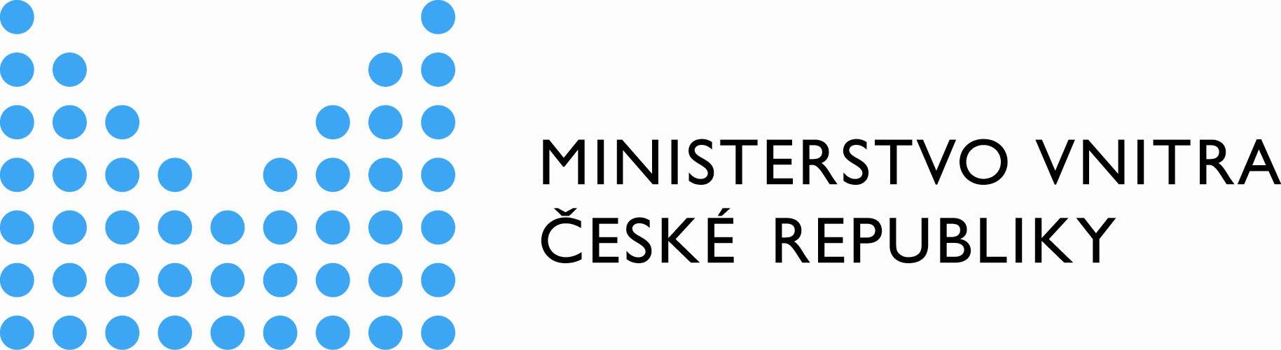
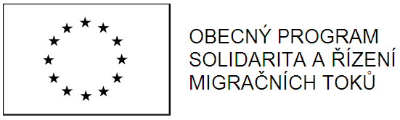

Informativní setkání
k realizaci obecného programu Solidarita a řízení migračních toků v České republice

Roční programy 2011 a 2012

Evropský uprchlický fond (EUF)
Evropský fond pro integraci státních příslušníků třetích zemí (EIF)
Evropský návratový fond (ENF)
Fond pro vnější hranice (FVH)

3. prosince 2013

9:30 – 10:00 | Registrace účastníků
10:00 – 10:20 | Zahájení akce
10:20 – 11:00 | Shrnutí dosažených výsledků v rámci fondů EUF, EIF, ENF a FVH za roční program 2011 a stručná informace o realizaci ročního programu 2012
11:00 – 11:45 | Prezentace příjemců: EUF
11:45 – 12:15 | Prezentace příjemců: ENF
12:15 – 13:00 | Občerstvení a volná diskuse účastníků
13:00 – 13:15 | Prezentace příjemců: FVH
13:15 – 14:00 | Prezentace příjemců: EIF
14:00 – 14:15 | Přestávka
14:15 – 15:15 | Diskuse nad problematickými oblastmi

